

Штаб
МО ВВПОД «ЮНАРМИЯ»
Кайбицкий муниципальный район
Республики Татарстан
422330 Кайбицкий район
село Большие Кайбицы
ул. Ш. Галиева д.12
тел.8(84370)21187
эл. почта:junajaarmija@rambler.ru

Еженедельный отчет МО ВВПОД «Юнармия»
Кайбицкого муниципального района за период с 09-14.02.26.

1.Количество участников движения: 356
2.Количество принятых юнармейцев: 0.
3.Проведенные за неделю мероприятия: 15

- СВО.
10 февраля юнармейцы отряда имени Героя Социалистического Труда Р. Калимуллина приняли участие в акции «Сладкие чаи для наших из дома». Они своими руками приготовили ароматные чаи для наших солдат, внеся свой вклад в поддержку бойцов.
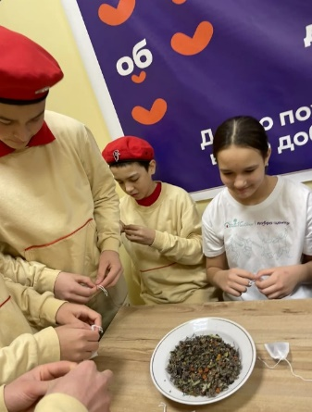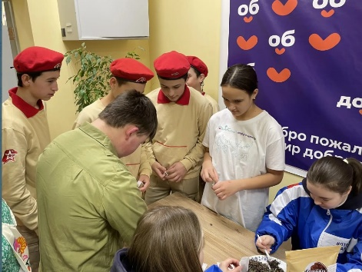

- Выступление юнармейцев отряда имени Героя Советского Союза А. Е. Кошкина МБОУ "Большеподберезинская СОШ", на отчетной сессии главы Кайбицкого муниципального района.

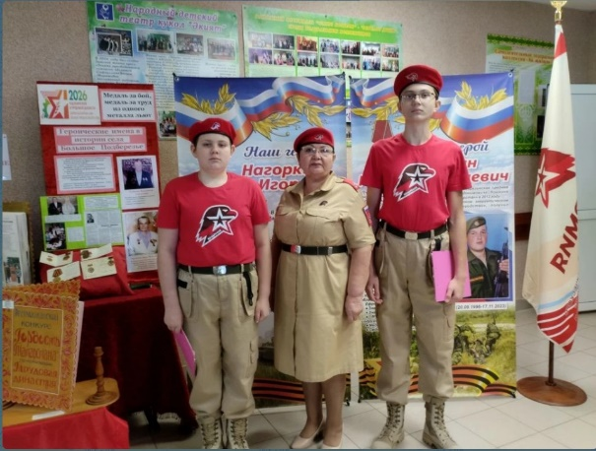
https://cloud.mail.ru/public/vx57/iwN5KRjwy

- Кто такой, юный антифашист, на эту тему состоялась беседа в штабе движения МО ВВПОД "Юнармия". На встречу пришли учащиеся МБОУ Большекайбицкая СОШ - центр образования". Юнармейцы показали знания в области патриотизма, рассказали, что значит быть - Героем. Почтили память юных Героев - антифашистов, поговорили о современных Героях, в том числе о Героях СВО.

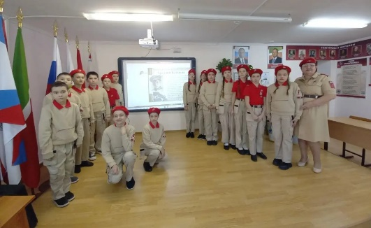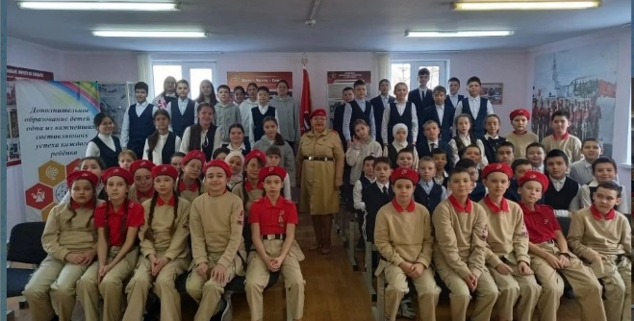

- 10.02.26. Краснова Людмила Геннадьевна - координатор юнармейского отряда имени Героя Советского Союза И. М. Федорова МБОУ "Хозесановская СОШ", получила свою заслуженную награду. Благодарим за труд! Желаем дальнейших успехов!
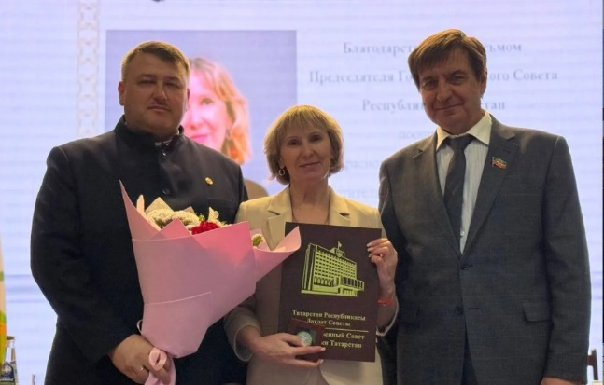

- 11.02. 26.Члены МО РВИО, ветераны боевых действий Афганистана, ветераны ВС РФ, члены боевого братства Кайбицкого МР, приняли участие в уроке Мужества "В сердце моём Афганистан" , для юнармейцев МО ВВПОД "Юнармия", посвященного выводу войск из Афганистана и всех, кто отдал свой воинский долг служа России, за пределами Родины.
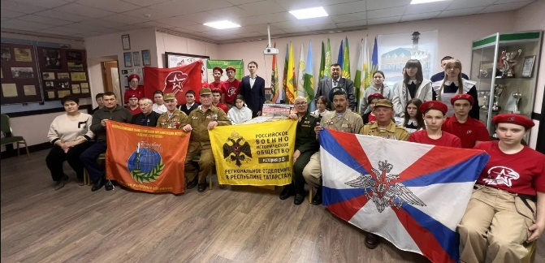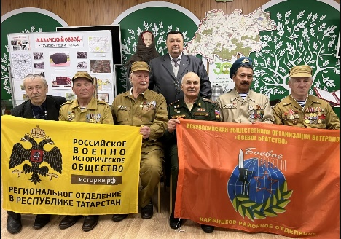

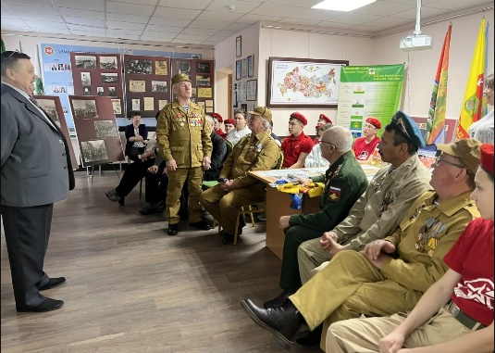

- В школах Кайбицкого района прошли уроки безопасности, который провел главный государственный инженер-инспектор Серебряков Михаил Николаевич. Тема занятия — «Снегоход». На уроке обсуждались правила безопасной эксплуатации снегоходов, меры предосторожности при их использовании, а также возможные риски и опасности, связанные с управлением этими транспортными средствами. Ученики узнали о необходимости соблюдения правил дорожного движения и использования защитного снаряжения.

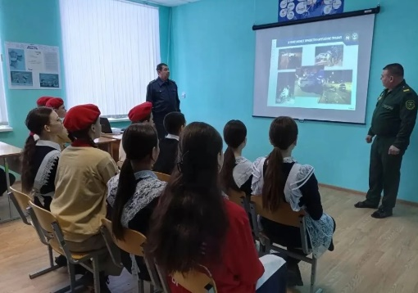

V. 11.02.26. Бүген укучылар, «Пушкин картасы» программасы кысаларында Кайбыч «Туган як» музеенда булды. Музейда алар 1942-1943 елларда Сталинград шәһәрендә барган канкойгыч сугыш һәм Казан каймасына багышланган искиткеч бай эчтәлекле кургәзмәләр белән танышты. Музей хезмәткәрләренә олы рәхмәтебезне белдерәбез.

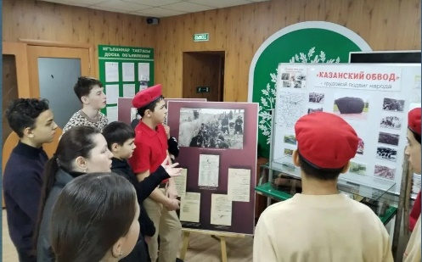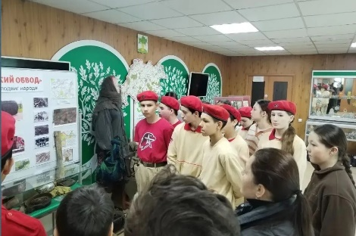

- 11 февраля 2026 года исполняется 96 лет почетному юнармейцу пионеру - Герою нашего отряда Вале Котику. Валя Котик самый молодой Герой Советского Союза. Он погиб в бою с фашистами в 14 лет. Юнармейцы отряда имени Р. Калимуллина провели классный час, посвященный этой дате.

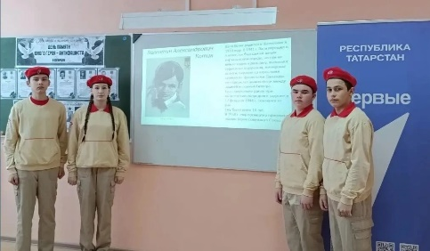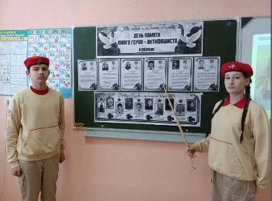

Начальник штаба МО ВВПОД “Юнармия” Р.Д. Насибуллина.

